# Памятка для родителей/законных представителей по вопросам социально-психологического тестирования обучающихся

**Уважаемые родители!**

В образовательных организациях Российской Федерации ежегодно проводится масштабное тестирование социально значимых характеристик личности современных детей и подростков. Тестированию подлежат обучающиеся всех без исключения общеобразовательных и профессиональных образовательных организаций, а также образовательных организаций высшего образования.

Тестирование позволяет определить у обучающихся образовательных организаций наиболее сильные и ресурсные стороны личности, специфические поведенческие реакции в стрессовой ситуации, различные формы рискованного поведения. Анализ результатов поможет организовать профилактические и коррекционные мероприятия для обеспечения психологического благополучия личности обучающихся, оказать своевременную психолого-педагогическую помощь и поддержку.

В период с 15 сентября по 1 октября 2025 года в нашей школе проводится социально-психологическое тестирование в отношении обучающихся, достигших возраста 13 лет.

СПТ полностью конфиденциально. Каждому обучающемуся, принимающему участие в тестировании, присваивается индивидуальный код участника, который делает невозможным персонификацию данных. Список индивидуальных кодов и соответствующих им фамилий хранится в единственном экземпляре в образовательной организации в соответствии с Федеральным законом от 27.07.07 №152-ФЗ “О персональных данных”.

Все отчеты и аналитические выкладки, которые передаются в вышестоящие инстанции и педагогам школы, формируются в обобщенном виде по классам (без указания ФИО, только статистические данные).

Каждый ребенок получит на бумажном носителе логин и пароль для входа на сайт [armbos.ru](https://52.armbos.ru/) .

Используя эти данные, Вы сможете ознакомиться с результатами Вашего ребенка. Также Вы можете получить консультацию по результатам СПТ в социально-психологической службе школы.

Благодаря участию обучающегося в СПТ:

* совершенствуются его умения анализировать и адекватно воспринимать себя, понимать причины своего поведения; понимать свои качества и свойства личности;
* улучшится понимание свойств личности ребенка, обогащается восприятие и мышление родителя (законного представителя);
* станет легче ставить воспитательные задачи относительно обучающегося  как педагогам, так и родителям.

Согласие на участие ребенка в тестировании – это возможность вам удерживать в поле своего внимания вопросы рисков и безопасного образа жизни детей и подростков.

**Благодарим за сотрудничество!**

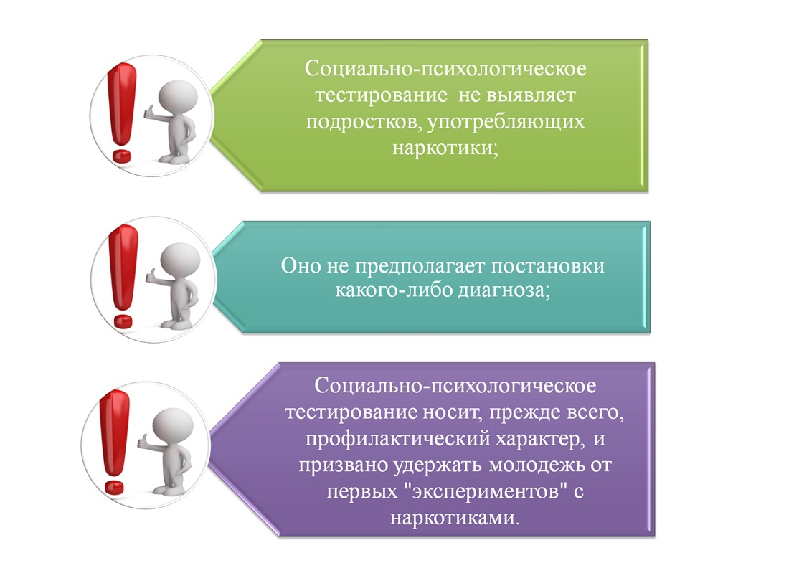

**Ответы на типичные вопросы и опасения родителей, связанные с социально-психологическим тестированием**  
  
1. Какие последствия могут быть для семьи, если ребёнок попадёт в группу риска?  
«Социально-психологическое тестирование служит точному определению направленности и содержания профилактической работы с обучающимися, что позволяет оказывать им своевременную адресную психолого-педагогическую помощь».  
2. Могут ли по результатам диагностики «поставить ребёнка на учёт» в соответствующих органах?  
«Результаты тестирования не являются фактическим или юридическим основанием для постановки тестируемого на какой-либо вид учёта (внутришкольный, наркологический и т.п. или для постановки какого-либо диагноза). При желании обучающегося или его родителей результаты тестирования могут лишь мотивировать их самостоятельно обратиться за консультацией к профильным специалистам, а также воспользоваться предложениями по добровольному участию в программах или мероприятиях, направленных на развитие навыков личностно-доверительного общения, качеств личности, обеспечивающих оптимальную социально-психологическую адаптацию».  
3. Зачем ребёнку это тестирование?  
«Результаты диагностики позволяют обучающемуся получить информацию о самом себе, своих сильных и слабых сторонах, содействуя развитию навыков рефлексии, позволяющей адекватно оценивать потенциальные риски и обезопасить себя от них».  
4. Кому будут переданы данные о результатах тестирования ребёнка?  
«Все результаты тестирования строго конфиденциальны! Каждому обучающемуся, принимающему участие в тестировании, присваивается индивидуальный код участника, который делает невозможным персонификацию данных. Таким образом, персональные результаты могут быть доступны только нескольким лицам: самому обучающемуся (в адаптированном виде), родителю или законному представителю ребёнка, а также специалисту, который организует процесс тестирования в образовательной организации».